TD 06:
التنمية القطاعية السياحية
المطلوب:
1-أذكر أهــمـيــة الـتـنـمـيــة الـسـيــاحـيــــة.
2- ما هو تعريف الـتـخـطــيــط الــسـيـــــــاحـي، وأهدافه.
3-علق على معطيات الجدولين رقم 01 و 02
جدول رقم 01: تطور عدد الوافدين إلى الجزائر للفترة 1990-2009 جدول رقم 02: توزيع طاقات الإيواء بحسب نوع المنتوج
في الجزائر خلال الفترة.2008-1991

المجمموع | جبلي | معدني | صحراوي | شاطئي | حضري | السنة |  | المجموع | الأجانب | الجزائريين المقيمين في الخارج | السنة
54986 | 1006 | 3696 | 5026 | 18972 | 26286 | 1991 |  | 1136918 | 685815 | 451103 | 1990
62000 | 1352 | 3934 | 7615 | 19410 | 29689 | 1995 |  | 804713 | 336226 | 468487 | 1994
75505 | 2300 | 7500 | 9150 | 24255 | 32300 | 1999 |  | 519576 | 421916 | 97648 | 1995
77242 | 1300 | 8500 | 9000 | 25442 | 33000 | 2000 |  | 865984 | 175538 | 690446 | 2000
82034 | 1411 | 5742 | 4431 | 21710 | 48680 | 2004 |  | 901416 | 196229 | 705187 | 2001
83895 | 1411 | 5742 | 4431 | 22000 | 50311 | 2005 |  | 988060 | 251145 | 736915 | 2002
85000 | 913 | 4608 | 11639 | 23248 | 44592 | 2007 |  | 1166287 | 304914 | 861373 | 2003
85876 | 1119 | 4918 | 11639 | 23500 | 44700 | 2008 |  | 1233719 | 368562 | 865157 | 2004
 |  |  |  |  |  |  |  | 1443090 | 441206 | 1001884 | 2005
 |  |  |  |  |  |  |  | 1637852 | 478358 | 1159224 | 2006
 |  |  |  |  |  |  |  | 1743084 | 511188 | 1231896 | 2007
 |  |  |  |  |  |  |  | 1771749 | 556697 | 1215052 | 2008
 |  |  |  |  |  |  |  | 1912000 | - | - | 2009

المخطط التوجيهي للتهيئة السياحية SDATW

المخطط التوجيهي للتهيئة السياحية لولاية سكيكدة SDATW (دراسة حالة)
تم رصد مبلغ :15.000.000.00 دج لإعداد المخطط التوجيهي للتهيئة السياحية لولاية سكيكدة و تم الشروع في الدراسة المتعلقة والذي يمثل الإطار الاستراتيجي المرجعي لتنمية القطاع بالولاية ، حيث قسمت الدراسة الى 05 مراحل:
- المرحلة الأولى: تقرير حول إعداد وانطلاق الدراسة تم المصاقة عليها بتاريخ 29/02/2012
- المرحلة الثانية: المعاينة والتشخيص تم المصاقة عليها بتاريخ 11/03/2012
- المرحلة الثالثة: آفاق التنمية واستراتيجيات التهيئة السياحية تم المصاقة عليها بتاريخ 23/07/2014
- المرحلة الرابعة: استراتيجية التهيئة السياحية تم المصادقة عليها بتاريخ 22/02/2015.
- المرحلة الخامسة: وضع إستراتيجية التهيئة وتجسيد البرنامج المسطر تم المصادقة عليها بتاريخ 25/10/2015
حيث أن الدراسة حاليا في مرحلتها السادسة والأخيرة من الإعداد (مرحلة الطبع).

المشاريع الفندقية في طور الإنجاز:
تتوفر ولاية سكيكدة على 19 مشروعا فندقيا في طور الإنجاز بنسب متفاوتة موزعة إلى 13 مشاريع جديدة و 06 مشاريع توسعة و إعادة تهيئة .
- فندق 4 نجوم (منطقة برج حمام وسط مدينة سكيكدة).
- فندقين 4 نجوم (مدينة عزابة، م.ت.س بن مهيدي ليبلاطان بلدية سكيكدة).
- فندق 3 نجوم وحظيرة مائية و كاترينغ(م.ت.س بن مهيدي ليبلاطان بلدية فلفلة).
- فندق 3 نجوم (مدينة سكيكدة).
- فندق2 نجوم (مدينة سكيكدة).
- قرية عطل3 نجوم (م.ت.س بن مهيدي).
- إقامة سياحية(منطقة بن مهيدي بلدية سكيكدة).
- فندق (مدينة القل).
- فندقين دون نجوم (مدينة الحروش).
- فندق دون نجوم (بلدية عين بوزيان).
- مركب سياحي (فندق وحظيرة للألعاب المائية بلدية فلفلة).
- توسعة فندق السلام 4 نجوم (مدينة سكيكدة).
- توسعة فندق البحر الأبيض المتوسط.3 (بلدية فلفلة).
- إعادة تهيئة فندق الصفصاف (مدينة سكيكدة).
- إعادة تهيئة و توسعة فندق TERMINUS 2 نجمتين (مدينة سكيكدة).
- تعلية و إعادة تهيئة فندق الورود ( مدينة سكيكدة).
- توسعة فندق الجميل مدودة (بلدية فلفلة).
ستتمكن هذه المشاريع من تدعيم سعة استقبال الحظيرة الفندقية لولاية سكيكدة بـــ : 3252 سرير و ستخلق 1365 منصب عمل جديد.

المشاريع الفندقية المتحصلة على الموافقة المبدئية للوزارة المكلفة بالسياحة في انتظار إتمام الإجراءات لانطلاق الأشغال:
تحصل 11 مشروعا على موافقة الوزارة المكلفة بالسياحة و هي موزعة كالتالي :
- ثلاث (03) فنادق ساحلية (بلدية فلفلة).
- نزلين (02) الطريق (بلدية بن عزوز، بلدية عين قشرة).
- توسعة فندق حضري (فندق الريف مدينة القل).
- فندق حضري 3 نجوم (مدينة سكيكدة).
- فندق حضري 4 نجوم (مدينة سكيكدة).
- توسعة فندق ساحلي ( فندق المنظر الجميل).
- فندق حضري (مدينة الحروش).
- قرية عطل و حظيرة ألعاب مائية (بلدية فلفلة).
ستتمكن هذه المشاريع من تدعيم سعة استقبال الحظيرة الفندقية لولاية سكيكدة بــــــــ : 1153 سرير و ستخلق 505 منصب عمل جديد.

المشاريع السياحية المتحصلة على موافقة لجنة المساعدة على تحديد الموقع و ترقية الاستثمارات و ضبط العقارCALPIREF:
تحصل 23 مشروعا سياحيا على موافقة لجنة CALPIREF منها 17 مشروعا فندقيا و 6 مشاريع سياحية و شبه سياحية مختلفة بسعة استقبال 3243 سرير و 1246 منصب عمل.
- نزلين (02) حضريين مدينة الحروش.
- قرية عطل و مجمع للألعاب المائية ببلدية فلفلة.
- توسعة فندق الجميل مدودة ببلدية فلفلة.
- أربع (04) فنادق حضرية بمدينة سكيكدة.
- توسعة فندق في طور الإنجاز بمدينة سكيكدة.
- مركب سياحي بمنطقة التوسع السياحي بن مهيدي ليبلاطان بلدية سكيكدة.
- مخيم صيفي ببلدية فلفلة.
- فندق بمنطقة بن مهيدي بلدية سكيكدة.
- مركب سياحي ببلدية فلفلة.
- أربع (04) فنادق ببلدبة فلفلة.
- محلات خدماتية وترفيهية، بربوة العنز بلدية سكيكدة.
- ثلاث (03) حظائر للتسلية و الترفيه، واحد ((01 ببلدية سكيكدة و اثنين (02) ببلدية فلفلة.
- مركز للراحة والتسلية.
- مطعم وقاعة لعب للأطفال.
مناطق التوسع السياحي (ZET ) في ولاية سكيكدة (خريطة 01 وجدول رقم 03)
يتوفر الشريط الساحلي لولاية سكيكدة (250كم) على امكانيات سياحية كبيرة غير مستثمرة، مما يضمن لها موقع ضمن استراتيجية تنمية النشاطات السياحية التي تبنتها الدولة.
و وجود 22 شاطىء و طولها 35كم و تمتد على 140كم، تسمح بممارسة عدة أنشطة منها: الاستحمام، الاستجمام و رياضة التزحلق.
انجاز مشاريع سياحية في مناطق التوسع السياحي يسمح بإعادة تموقع ولاية سكيكدة على المستوى الاقليمي، لأن هذه المناطق تحوي مجالات ديناميكية قادرة على إعادة تثمين الساحل في الولاية على المستوى الاقتصادي.

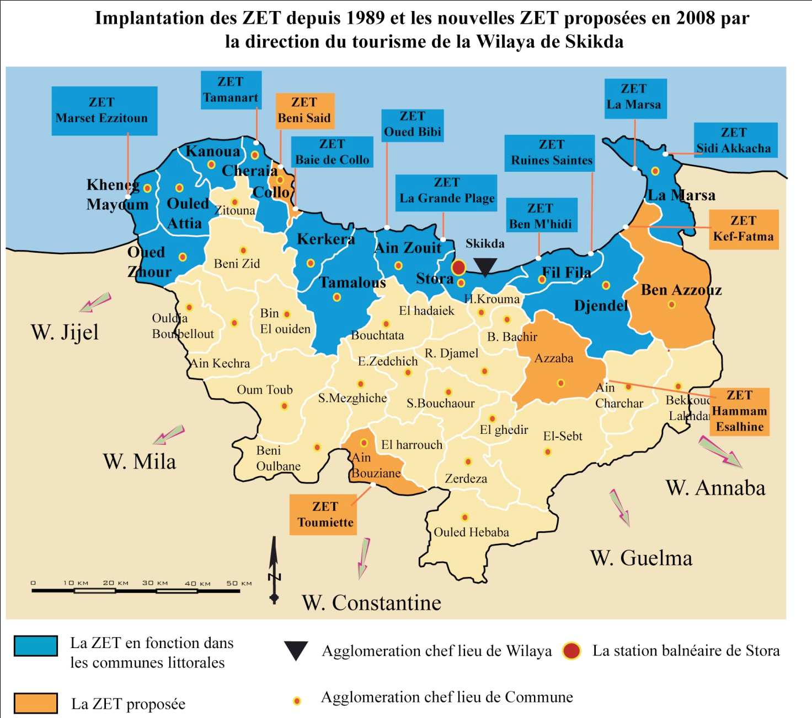
Tableau n° 03 : Situation détaillée des ZET de la wilaya

Dénomination de la ZET | Superficie totale  Hectares | Superficie aménagée  Hectares | Commune  (APC)
Ben M’hidi | 206 | 57,019 | Skikda-Filfila
Grande plage | 140 | 14 | Ain Zouit
Oued Bibi | 788 | 42 | Ain Zouit
Paratianis de Guerbés (Ruines Saintes)  (الاثار المقدسة) | 180 | 20 | Filfila
La Marsa | 112 | 83,35 | La Marsa
La baie de Collo (خليج القل) | 400 | 40 | Collo
Tamanart | 81 | 22 | Cheraïa
MarsetZitoun | 65 | - | OuledAttia
Sidi Akacha | 110 | 17 | La Marsa
Total | 2082 | 295,369

- مثال عن منطقة التوسع السياحي "بن مهيدي"
- الهياكل القاعدية والمرافق السياحية الموجودة في ZET بن مهيدي
- شبكة طرق معتبرة (اتصالية معتبرة)
- يربط ZET بن مهيدي الطريق القديم مع مدينة سكيكيدة.
- يبعد بـ 94 كم عن مطار قسنطينة و 110 كم عن مطار عنابة.
- الطريق الوطني رقم 03 الذي يربط قسنطينة بسكيكدة موصول أيضا بالطريق رقم 18 باتجاه بن مهيدي.
- الايواء الحالي في ZET بن مهيدي Tableau n°04
Tableau n° 04 : Les campings dans la ZET de Ben M’ hidi

Désignation | Nombre de lits
Centre de vacances Sonatrach | 120
Camp des jeunes (MJS) | 350
Total | 470

بالنسبة مركز العطل سونطراك يخصص لعمال شركات سونطراك وعائلاتهم، أما مخيم الشباب مخصص لأطفال الجنوب ومرافقيهم من المنشطين من وزارة الشباب و الرياضة.
Tableau n° 05 : Les hôtels existants dans la ZET de Ben M’hidi

Hôtels (non classés) | Nombre de lits | classement | Observations
El Djamil | 200 | Nom classé | Ni Email ni site Web
Meditérranée | 72 | Nom classé | Ni Email ni site Web
Titanic | 42 | Nom classé | Site Web
Belle Vue | 48 | Nom classé | Site Web
complexe touristique  (hôtel arc en ciel + résidence touristique | 318 | 05 étoiles
Total | 362

- مشاريع في طور الانجاز Tableau n°06
Tableaux n° 06 : Projets en cours de réalisation

Nature du projet | Capacité (lits)
résidence touristique | 168

- مشاريع متوقفة: (بسبب مشكل عقاري) Tableau n°07
Tableau n° 07 : Projets touristiques à l’arrêt
N° | Nature du projet | Capacité (lits)
01 | Hôtel | 44
02 | Hôtel | 54

